Projekt współfinansowany ze środków Europejskiego Funduszu Społecznego Plus
w ramach Programu Fundusze Europejskie dla Śląskiego 2021-2027
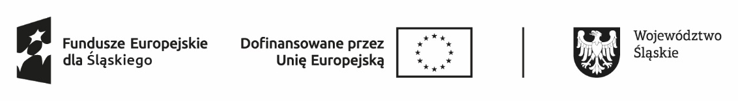

.….…..………………………………..
Miejscowość, data
………………………………………………………….
Imię i nazwisko osoby składającej oświadczenia

………………………………………………………….
Adres zamieszkania

Świadomy(a) odpowiedzialności za szkodę spowodowaną oświadczeniem niezgodnym z prawdą
oświadczam , iż rezygnuję z możliwości przysługującego mi prawa do ubiegania się o zwrot podatku VAT naliczonego z Urzędu Skarbowego dotyczącego następujących faktur:
……………………………………………………………………………………………………………………………………………………………………………………………………………………………………………………………………………………………………………………………………………………………………………………………………………………………………………………………………………………………………………………………………………………………………………………………………………………………………………………………………………………………………………………………………………………………………………………………………………………………………………

…………………………………..
Czytelny podpis składającego oświadczenia

